**Mejores prácticas para la narración digital**

**Involucra a tus redes**

* Elige un hashtag o etiqueta y ¡sé consistente con su uso! Ayudará a las personas a seguir lo que sucede antes, durante y después de tu evento o acción a través de las redes sociales. Para la audiencia sobre el mercurio de la Agencia de Protección Ambiental (EPA, por sus siglas en inglés) el 18 de marzo vamos a utilizar el hashtag general **#PoisonPlan** y **#StopWheeler** para hacer señalamientos directos a Andrew Wheeler, administrador de la EPA.
* Si estás en un evento, toma y publica fotos y sube citas relevantes a tus cuentas de redes sociales. Esto puede ayudar a las personas que no pudieron asistir a sentirse conectadas y tal vez animarlas a tomar acción en el futuro. Si no vas a estar presente, aún puedes contar tu historia como un testimonio virtual y pedirle a tus redes darle un me gusta, comentar y compartirlo ampliamente. ¡Esto incluso puede inspirarlos a compartir sus propias historias!

**Facebook Live**

Pueden incluir a un público mucho más allá de los que están asistiendo utilizando una nueva función llamada "Facebook Live" que le permite transmitir directamente desde su teléfono. ¿La mejor parte? La grabación se guarda automáticamente en tu página después de finalizar la transmisión, por lo que se podrá seguir ampliando después.

Así es como se hace.

**Ir "en vivo"**

Facebook hace increíblemente fácil iniciar un video “en vivo”. Todo lo que tiene que hacer es descargar la aplicación de Facebook al celular y buscar el ícono en vivo de Facebook justo debajo del cuadro de estado (puedes ver un ejemplo de dónde encontrarlo, marcado con un círculo en amarillo en el gráfico a continuación).

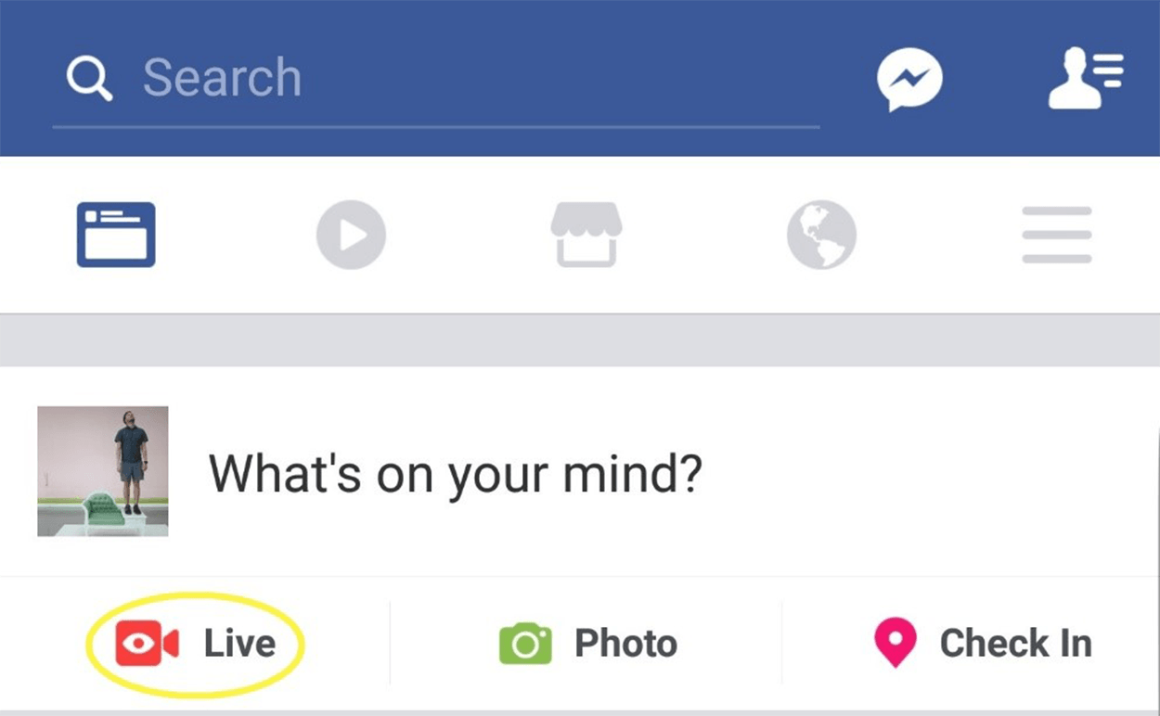

Solamente tienes que tocar el ícono "En vivo" y podrás comenzar a configurar el video: ingresa una descripción y selecciona qué público podrá ver la transmisión. Es probable que tu audiencia sea configurada como "amigos" de forma predeterminada, pero puede cambiarla a "pública" para que el video se pueda compartir ampliamente en Facebook. También podrás ver una vista previa de cómo se verá el video, para poder ajustar la iluminación, el fondo o el encuadre antes de empezar a grabar (a continuación, una imagen de cómo se ve).

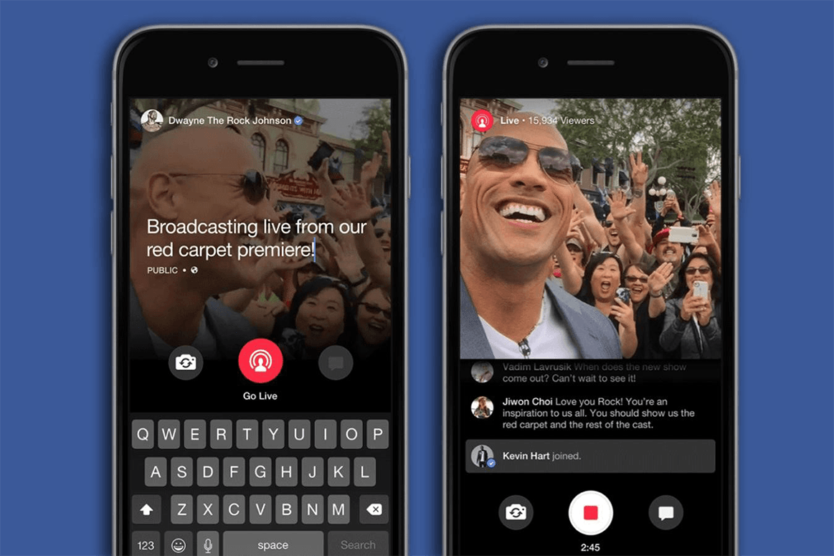

**Configuración**

Si grabas un testimonio directamente a la cámara, asegúrate de que la cara y las imágenes estén completamente encuadradas y bien iluminadas. Si es posible, apunta la cámara del teléfono hacia ti para poder tener las manos libres y mantener la toma firme. Si planeas responder preguntas o monitorear comentarios, debes dejar el fondo de la pantalla visible.

**Visuales**

Tu video aparecerá automáticamente y se reproducirá en los canales de Facebook de tus seguidores, pero se silenciará de manera predeterminada. Si deseas comunicar algo a personas que quizás no se relacionen directamente con el video, puede ser útil contar con una señalización o visual que comunique dicho mensaje, incluso si alguien no puede escuchar. Si estás en un evento, trata de capturar el sentido de escala y la actividad que te rodea.

Por ejemplo, si estás en evento de protesta pacífica (en inglés, sit in) con mucha gente, asegúrate de filmar a lo horizontal (ángulo ancho) para captar mejor la cantidad de personas presentes. Si estás en en un evento donde hay un *pop up* o cartel que muestra el logo de tu organización, úsalo como tu trasfondo mientras te filmas en formato “selfie” hablando directamente a la cámara. Si has viajado a Washington, DC y piensas reunirte con tu oficial electo, intenta incluir imágenes del Capitolio u otro edificio o monumento conocido para darle contexto a tu video.

También puedes pasar fácilmente a usar la cámara trasera del teléfono tocando el ícono de retroceso a la izquierda en la parte inferior de la pantalla. Esto es útil cuando se quiere mostrar a los espectadores lo que se está viendo, a la vez que monitoreas cualquier pregunta o comentario que se reciba.

**Preguntas y comentarios**

Podrás ver cualquier comentario o pregunta que surja mientras estás transmitiendo. No tienes la obligación de interactuar (especialmente si las interacciones son negativas) pero, si corresponde, puede ser agradable reconocerlos, logrando así que la transmisión sea más interactiva.

**Archivado**

Cuando estés listo para concluir la transmisión, simplemente presiona el botón cuadrado rojo en el medio para finalizarlo. A menos que decidas lo contrario, la transmisión se archivará y se ofrecerá para su visualización en tu página poco después de que concluya.

**Después de la transmisión: mantén la conversación viva por Facebook y Twitter**

* Dale un “me gusta” y comparte otras publicaciones con los hashtags (etiquetas) **#PoisonPlan** y **#StopWheeler**
* Tuitéale a personas influyentes (como tu senador, congresista o Andrew Wheeler, administrador de la EPA ) diciéndoles por qué el plan de mercurio es nocivo para todos (**#PoisonPlan**).
* Para contar tu historia en Twitter, ¡crea una cadena de tuits (en inglés, thread)!
  + Un *thread* son múltiples tuits encadenados para crear una historia. Para generar un *thread* debes escribir un tuit normal y luego escribir el siguiente tuit en el campo que dice *“Add another Tweet”* para unirlos en una cadena. Con cada tuit que agregas de esta manera, le das la oportunidad a tus seguidores de ver la cadena (*“Show this thread”*) y por ende, leer tu historia completa.
    - Por ejemplo: .@[ETIQUETA A UN INFLUENCER] – Esta es la razón por la que el plan nefasto de @EPAAWheeler para acabar con los estándares de contaminación de mercurio es inaceptable: [AÑADE MÁS INFORMACIÓN]. #PoisonPlan

**Otra grabación de video**

Si no quieres publicar una transmisión en vivo de Facebook, ¡aún puede grabar tu historia para compartirla en las redes sociales! Algunos consejos a la hora de grabar tu historia:

* Graba el video con el celular en la mano de forma horizontal, si es posible. Esto es para asegurar que la calidad de la imagen sea mejor.
* **¡Practica!** Esto también aplica a las transmisiones en vivo de Facebook-- asegúrate de que te sientas cómodo con tu equipo y tengas un resumen mental de lo que vayas a decir antes de comenzar para que te sientas más a gusto.